ИНФОГРАФИКА
Итоги работы
Муниципального бюджетного общеобразовательного учреждения Красноборской средней общеобразовательной школы
Агрызского муниципального района Республики Татарстан
за 2024-2025 учебный год

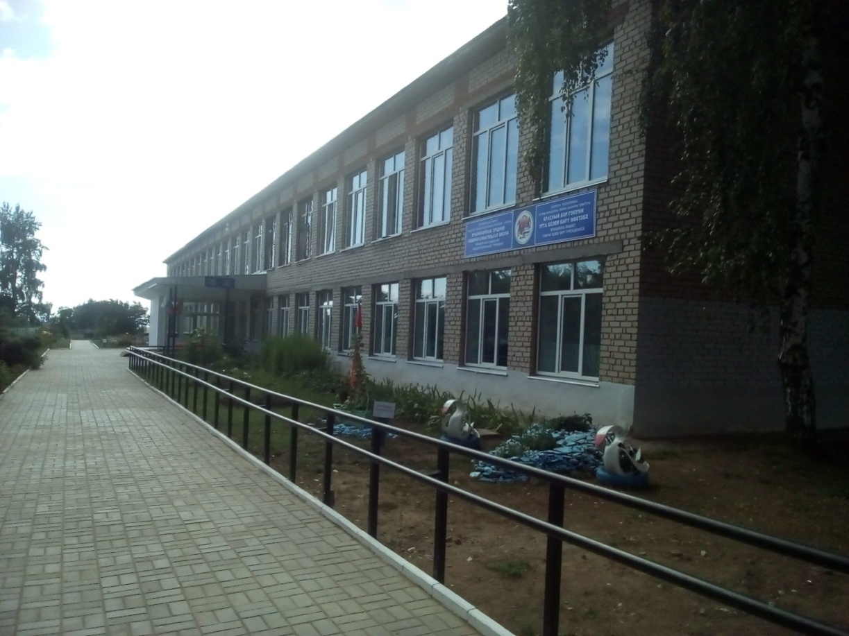

В 2024/25 учебном году в МБОУ Красноборской средней общеобразовательной школе образовательная деятельность была организована на уровне начального общего, основного общего и среднего общего образования.
На уровне начального общего образования осуществлялась реализация двух образовательных программ:
ООП НОО, разработанной в соответствии с требованиями ФГОС НОО, утвержденного приказом Минобрнауки от 06.10.2009 № 373. Нормативный срок освоения – четыре года.
ООП НОО, разработанной в соответствии с требованиями ФГОС НОО, утвержденного приказом Минпросвещения от 31.05.2021 № 286. Нормативный срок освоения – четыре года.
На уровне основного общего образования осуществлялась реализация двух образовательных программ:
ООП ООО, разработанной в соответствии с требованиями ФГОС ООО, утвержденного приказом Минобрнауки от 17.12.2010 № 1897. Нормативный срок освоения – пять лет. ООП ООО, разработанной в соответствии с требованиями ФГОС ООО, утвержденного приказом Минпросвещения от 31.05.2021 № 287. Нормативный срок освоения – пять лет.
На уровне среднего общего образования осуществлялась реализация ООП СОО, разработанной в соответствии с требованиями ФГОС СОО, утвержденного приказом Минобрнауки от 17.05.2012 № 413. Нормативный срок освоения – два года.
Основные образовательные программы:
- реализуют требования к образованию, которые предъявляет ФГОС соответствующего уровня;
- разработаны с учетом индивидуальных возможностей и особенностей обучающихся, их образовательных потребностей, социального заказа, а также приоритетных направлений деятельности МБОУ Красноборской СОШ;
- содержат обязательную часть и часть, формируемую участниками образовательных отношений;
реализуются через организацию урочной и внеурочной деятельности.
Урочная деятельность организуется в соответствии с учебным планом, календарным учебным графиком, расписанием занятий, санитарными правилами и гигиеническими нормативами.
Внеурочная деятельность организуется с учетом интересов обучающихся и возможностей МБОУ Красноборской средней общеобразовательной школе. Внеурочная деятельность направлена на достижение планируемых результатов освоения программ общего образования с учетом выбора участниками образовательных отношений учебных курсов внеурочной деятельности из перечня, предлагаемого Школой. Внеурочная деятельность МБОУ Красноборской средней общеобразовательной школы осуществляется через: организацию кружков, секций, проектной деятельности;
В МБОУ Красноборской средней общеобразовательной школе принимаются все обучающиеся с 1-го по 11-й класс на основании личного заявления родителя (законного представителя) при наличии вакантных мест. В соответствии с Федеральным законом от 29.12.2012 № 273-ФЗ «Об образовании в Российской Федерации» в 1-й класс школы прием детей осуществляется при достижении ими к 1 сентября учебного года возраста не менее 6 лет 6 месяцев. Педагогические работники МБОУ Красноборской средней общеобразовательной школы имеют соответствующий уровень квалификации, а также курсовую подготовку по дополнительным профессиональным программам по профилю педагогической деятельности. Родители (законные представители) обучающихся ознакомлены с уставом МБОУ Красноборской средней общеобразовательной школы, лицензией на осуществление образовательной деятельности, со свидетельством о государственной аккредитации, с учебно-программной документацией, основными образовательными программами, реализуемыми МБОУ Красноборской средней общеобразовательной школы, и другими документами, регламентирующими организацию и осуществление образовательной деятельности, правами и обязанностями обучающихся.

- Педагогические кадры

Качественный состав педагогов
Категории | Количество педагогов
Категории | 2020-2021 уч.год |  |  | 2021-2022 уч.год |  | 2022-2023 уч.год |  | 2023-2024 уч.год |  | 2024-2025 уч.год
Высшая | 1 | 5,9 % |  | 1 | 6,2 % | 1 | 7,1 % | 1 | 6,7% | 6 | 35,3 %
Первая | 7 |  | 43,8 | 7 | 41,2% | 7 | 50,0 % | 12 | 80% | 8 | 47 %
СЗД |  |  |  |  |  | 5 | 35,7 % | 1 | 6,7% | 2 | 11,8 %
Без категории |  |  |  |  |  | 1 | 7,1% | 1 | 6,7% | 1 | 5,9%

- 16 - 94,2 % имеют высшее образование
- 1 - 5,9 % - средне-специальное образование
из них: 2 педагога ( 11,8 %) пенсионного возраста
1 педагог (5,9%) в возрасте до 35 лет.
Средний возраст педагогических работников – 48,9 лет

Кадровый состав

 |  | 2020-2021  уч. год | 2021-2022  уч. год | 2022-2023  уч.год | 2023-2024  уч. год | 2024-2025  уч.год
 | Всего  педагогов | 17 (1 декрет.) | 16 (из них: 1- декрет., 1- совмест.) | 14 (1 совместитель) | 15 (1 декрет) | 17 (1 – отпуск по уходу за раненым мужем))
Награды | Почетный работник общего образования РФ | 0 | 0 | 0 | 0 | 0
Награды | За заслуги в образовании | 2 -  11,8 % | 3 –  18,8 % | 3 –  21,4 % | 3-20% | 3-17,7%
Образование | По образованию  -высшее | 14 - 82,3 % | 14 – 87,5 % | 13 – 92,9% | 14-93,3% | 16-94,1%
Образование | -средне-специальное | 2-  11,8 % | 2 –  12,5 % | 1 –  7,1 % | 1-6,7% | 1-5,9%
Стаж | По стажу  -от 1 до 5 | 1 | 0 | 0 | 0 | 1-5,9%
Стаж | -от 5 до 10 | 1 | 1 | 2 | 1-6,7% | 1-5,9%
Стаж | от 10 и более | 15 | 15 | 12 | 14 | 15
Возраст | Возраст пед.работников  -до 30 лет | 1 | 1 | 1 | 2 | 1
Возраст | от 31 до 40 | 3 | 3 | 2 | 2 | 2
Возраст | от 41 до 50 | 8 | 7 | 3 | 3 | 4
Возраст | от 51 до 60 | 4 | 5 | 7 | 6 | 8
Возраст | от 61 до 70 | 1 | - | 1 | 2 | 2
Возраст | Свыше 70 | - | - | - | - | -
Возраст | Работающих пенсионеров | 3 | 2 | 7 | 2 | 2
 | Средний возраст  коллектива | 46 | 46 | 49,3 | 48,6 | 48,9

Повышение квалификации педагогов за 5 лет

Учебный год | Количество штатных педагогов, прошедших повышение квалификации | % от общего кол-ва
2020-2021 | 7 | 41,2 %
2021-2022 | 10 | 66,7 %
2022-2023 | 5 | 35,7 %
2023-2024 | 9 | 60%
2024-2025 | 3 | 17,7 %

Важным направлением работы ШМО и администрации школы является постоянное совершенствование педагогического мастерства учительских кадров через курсовую систему повышения квалификации и аттестации на более высокую квалификационную категорию.
В 2024-2025 учебном году прошли курсы повышения квалификации 3 педагога (17,7 %). Аттестацию на высшую категорию прошли в 2024-2025 учебном году 3 педагога (17,7 %) , на первую категорию-3 (17,7 %), подтвердили -3 (17,7 %).
2. Начальное общее образование
- Кадровое обеспечение

 | 2020-2021 | 2021-2022 | 2022-2023 | 2023-2024 | 2024-2025
учителей начальных классов | 4 | 4 | 4 | 4 | 4
Образование :  -высшее  -средне-специальное | 2  2 | 2  2 | 3  1 | 3  1 | 3  1
Категория :  -высшая  -первая  -СЗД  -не имеют категории | -  1  2  1 | -  1  3  - | -  1  2  1 | -  2  1  1 | 1  3

Успеваемость и качество
 | 2020-2021 уч.год | 2021-2022 уч.год | 2022-2023 уч.год | 2023-2024 уч.год | 2024-2025 уч.год
Всего учащихся | 39 | 28 | 36 | 28 | 31
Количество аттестованных учащихся | 31 | 16 | 26 | 24 | 21
Отличники | 1 | 2 | 1 | 0 | 0
Обучающиеся на «4» и «5» | 10 | 11 | 10 | 12 | 13
Не аттестованы | 5 | 2 | 3 | 4 | 10
Успеваемость | (с приютом)  83,87  (без приюта)  97,5% | (Без приюта)  88,89% | 89,66% | 91,66% | 95%
Качество знаний | (с приютом)  35,48  (без приюта)  44,3% | (Без приюта)  77,22% | 37,93% | 50% | 65%
- Учителям-предметникам на уроках проводить работу по анализу текста, учить устанавливать связи между событиями или утверждениями в тексте, учить делать выводы на основе интеграции информации из разных частей текста, находить и извлекать одну единицу информации.

Анализ результатов промежуточной аттестации на уровне НОО
Класс | «5» | «4» | «3» | «2» | Качество, % | Успеваемость, % | Средняя оценка | Обученность, %
Русский язык
2 | 0 | 2 | 0 | 0 | 100 | 100 | 4 | 64%
3 | 1 | 5 | 0 | 0 | 100 | 100 | 4,2 | 70%
4 | 0 | 4 | 5 | 1 | 40% | 90% | 3,3 | 45,2
Математика
2 | 0 | 2 | 0 | 0 | 100 | 100 | 4 | 64%
3 | 1 | 5 | 0 | 0 | 100 | 100 | 4,2 | 70%
4 | 0 | 6 | 3 | 1 | 60 | 90 | 3,5 | 50,8%
Вывод:
1. Два ученика обучаются по АООП для обучающихся с интеллектуальными нарушениями (умственная отсталость) (вариант 1). Промежуточную аттестацию проходили в форме годовой оценки. Ефремов Руслан Николаевич, ученик 2 класса, окончил год на «хорошо». Сайфутдинов Малик Асрорович, ученик 4 класса, обучатся, окончил год на «удовлетворительно».
2. Мусихин Тимофей Алексеевич -ученик 3 класса, находился на санаторно-профилактическом лечении в ГБООУ «Новокашировская санаторная школа-интернат» с 13.09.2024 г., по табелю об успеваемости окончил год на «удовлетворительно».
3. Тимашева Арина Андреевна, не прошла промежуточную аттестацию по предметам «русский язык» и «математика», оставлена на повторный год обучения в 4 классе. (Прибыла 04.02.2025 г. из СОШ №4 г. Агрыз 06.02.2025г.)
4. Учащиеся 4,3,2 классов освоили программу начального образование в полном составе, результаты промежуточной аттестации подтверждают годовые оценки.
Результаты ВПР
На основании Письма Федеральной службы по надзору в сфере образования и науки от 16 января 2025 г. N 04-9 «О проведении ВПР в 2024-2025 учебном году» были проведены ВПР в сроки, представленные в таблице
Средние баллы участников ВПР
 | Предмет | Средний балл | Средняя оценка | Максимальный первичный балл
4 | Русский язык | 11,1 | 3,1 | 24
4 | Математика | 8,3 | 3,3 | 18
4 | Окружающий мир | 16,11 | 3,4 | 32
5 | Русский язык | 13,67 | 3,3 | 24
5 | Математика | 13,22 | 3,6 | 24
5 | История | 9,7 | 3,7 | 16
5 | Биология | 28,4 | 4 | 43
6 | Обществознание | 14,1 | 3,8 | 20
6 | Биология | 22,36 | 3,6 | 42
6 | Русский язык | 16,13 | 3,5 | 25
6 | Математика | 9,1 | 3,1 | 24
7 | Обществознание | 11 | 3,4 | 19
7 | География | 9,5 | 3,3 | 19
7 | Русский язык | 9,9 | 2,6 | 23
7 | Математика | 8,6 | 3 | 25
8 | Русский язык | 19,75 | 3,5 | 29
8 | математика | 14,25 | 3,9 | 24
8 | Физика | 9,6 | 4 | 18
8 | история | 10,9 | 3,9 | 18
10 | Русский язык | 11,7 | 3 | 20
10 | Математика | 9,7 | 3 | 22
10 | История | 19 | 5 | 27
10 | география | 13,7 | 3,7 | 23

Результаты ВПР за 2024-2025 учебный год
класс | Предмет | Всего | «2» | % | «3» | % | «4» | % | «5» | %
4 | Русский язык | 9 | 1 |  | 2 |  | 6 |  | -
4 | Математика | 9 | 1 |  | 4 |  | 4 |  | -
4 | Окружающий мир | 9 | - |  | 5 |  | 4 |  | -
5 | Русский язык | 9 | 2 |  | 3 |  | 3 |  | 1
5 | Математика | 9 | 2 |  | 3 |  | - |  | 4
5 | История | 9 | - |  | 4 |  | 3 |  | 2
5 | Биология | 8 | - |  | 2 |  | 4 |  | 2
6 | Русский язык | 15 | - |  | 10 |  | 3 |  | 2
6 | Математика | 15 | 3 |  | 8 |  | 4 |  | -
6 | Обществознание | 15 | - |  | 5 |  | 8 |  | 2
6 | Биология | 14 | - |  | 6 |  | 8 |  | -
7 | География | 8 | - |  | 6 |  | 2 |  | -
7 | Русский язык | 8 | 2 |  | 5 |  | 1 |  | -
7 | Математика | 9 | 2 |  | 5 |  | 2 |  | -
7 | Обществознание | 8 | - |  | 5 |  | 3 |  | -
8 | Русский язык | 8 | - |  | 4 |  | 4
8 | математика | 8 | - |  | 3 |  | 3 |  | 2
8 | Физика | 8 | - |  | 3 |  | 5 |  | -
8 | история | 8 | - |  | 2 |  | 5 |  | 1
10 | Русский язык | 3 | - |  | 3 |  | - |  | -
10 | Математика | 3 | - |  | 3 |  | - |  | -
10 | история | 3 | - |  | - |  | 3 |  | -
10 | география | 3 | - |  | 1 |  | 2 |  | -
Успеваемость и качество по предметам
класс | Предмет | 2023-2024  (май) |  | 2024-2025 (май)
класс | Предмет | Успеваемость | Качество | Успеваемость | Качество
4 | Математика | 100 | 75 | 88,89 | 44,4
4 | Русский язык | 100 | 75 | 88,89 | 22,22
4 | Окружающий мир | 100 | 66,6 | 100 | 44,4
5 | Математика | 100 | 75 | 77,78 | 44,4
5 | Русский язык | 91,66 | 41,66 | 77,78 | 44,4
5 | История | 100 | 41,66 | 100 | 55,56
5 | Биология | 100 | 41,66 | 100 | 75
6 | Математика | 100 | 66,6 | 80 | 26,67
6 | Русский язык | 100 | 66,6 | 100 | 33,3
6 | Биология | 100 | 100 | 100 | 57,14
6 | История | 100 | 100
6 | Обществознание |  |  | 100 | 66,67
7 | Математика | 90 | 30 | 77,78 | 22,22
7 | Русский язык | 90 | 40 | 75 | 12,5
7 | География |  |  | 100 | 25
7 | Обществознание | 100 | 40 | 100 | 37,5
7 | Физика | 100 | 50
8 | Математика | 100 | 66,6 | 100 | 62,5
8 | Русский язык | 100 | 50 | 100 | 50
8 | История |  |  | 100 | 75
8 | Обществознание | 100 | 66,6
8 | Физика | 100 | 100 | 100 | 62,5
10 | Русский язык |  |  | 100 | 0
10 | Математика | 100 | 100 | 100 | 0
 | история |  |  | 100 | 100
 | география |  |  | 100 | 66,7

Сравнительный анализ показателей

класс | Кол-во | Предмет | Подтвердили отметку за год | Получили отметку выше | Получили отметку ниже
4 | 9 | Русский язык | 7 | - | 2
4 | 9 | Математика | 7 | 1 | 1
4 | 9 | Окружающий мир | 9 | - | -
5 | 9 | Русский язык | 8 | 1 | -
5 | 9 | Математика | 7 | 2 | -
5 | 9 | История | 9 | - | -
5 | 8 | Биология | 5 | 3 | -
6 | 14 | Биология | 7 | 4 | 3
6 | 14 | Математика | 11 | 1 | 3
6 | 15 | Русский язык | 11 | 4 | -
6 | 15 | Обществознание | 14 | - | 1
7 | 8 | Обществознание | 8 | - | -
7 | 8 | Русский язык | 7 | 2 | -
7 | 8 | Математика | 7 | 2 | -
7 | 8 | География | 7 | - | 1
8 | 8 | Русский язык | 8 | - | -
8 | 8 | Математика | 8 | - | -
8 | 8 | Физика | 5 | - | 3
8 | 8 | История | 7 | 1 | -
10 | 3 | Математика | 1 | - | 2
10 | 3 | Русский язык | 3 | - | -
10 | 3 | История | 3 | - | -
10 | 3 | География | 2 | - | 1
Из представленной таблицы, видно, что в основном во всех классах учащиеся при сдаче ВПР подтвердили оценку за год.
Выводы: 97,18 % обучающихся подтвердили свои отметки за 2024/25 учебный год.
- Низкие результаты показали
- 4 класс по математике (успеваемость 88,8, качество 44,4), по русскому языку (успеваемость 88,89%, качество 22,22%).
- 5 класс по математике и по русскому языку ( успеваемость - 77,77, качество - 44,4).
- 6 класс по математике (успеваемость – 80, качество - 26,67)
- 7 класс по математике (успеваемость - 77,78, качество - 22,22), по русскому языку ( успеваемость – 75, качество - 12,5).
Рекомендации:
1. Обсудить результаты ВПР-2025 на ШМО в срок до 31.08.2025. Включить в повестку МО вопрос об объективности полученных результатов независимой оценки, их использования в целях повышения качества образования.
2. Руководителям ШМО:
2.1. Провести содержательный анализ результатов ВПР по всем классам и составить подробный отчет по классам в срок до 31.08.2025.
2.2. Выявить не освоенные учениками контролируемые элементы содержания (КЭС) для отдельных классов и отдельных обучающихся по предметам.
2.3. Разработать методические рекомендации для следующего учебного года, чтобы устранить выявленные пробелы в знаниях для учителей-предметников в срок до 31.08.2025.
3. Классным руководителям 4–10-х классов:
3.1. Довести до сведения родителей результаты ВПР в срок до 22.05.2025.
4. Учителям-предметникам:
4.1. Проанализировать достижение высоких результатов и определить причины низких результатов по предмету.
4.2. Использовать результаты ВПР для коррекции знаний учащихся по предметам, а также для совершенствования методики преподавания, а также для создания индивидуальных образовательных маршрутов обучающихся.
4.3. Скорректировать рабочие программы по предмету на 2025/26 учебный год с учетом анализа результатов ВПР и выявленных проблемных тем; внести в рабочие программы изменения, направленные на формирование и развитие несформированных умений, видов деятельности, характеризующих достижение планируемых результатов освоения ООП.
4.4. Учителю начальных классов Глуховой И.В составить план работы с неуспевающей 4 класса Тимашевой А. по математике и русскому языку,. учителю математики Барановой Н.Н., составить план с неуспевающими 6 класса Абитовым К., Мерзляковым К., Хазиевой А. выдать индивидуальные задания учащимся для самостоятельной работы на летние каникулы.
Анализ системы оценки достижения планируемых результатов
В МБОУ Красноборской средней общеобразовательной школы система оценки достижения планируемых результатов реализуется в соответствии с положением о формах, периодичности, порядке текущего контроля успеваемости и промежуточной аттестации, основными образовательными программами начального общего, основного общего, среднего общего образования, требованиями ФГОС уровней образования. Текущий контроль предметных результатов осуществляется в ходе реализации рабочих программ учебных предметов в устной и письменной форме. Текущий контроль успеваемости проводится педагогом на уровне класса (учебной группы). Педагог осуществляет текущий контроль успеваемости в процессе оценивания устных ответов на уроках, выполнения домашних заданий, лабораторных и практических работ, результатов самостоятельных работ обучающего и проверочного характера, контрольных и диагностических работ, в том числе проводимых по линии администрации. Текущий контроль метапредметных результатов осуществляется в форме диагностических работ на установление уровня функциональной грамотности в рамках административного мониторинга метапредметных результатов. В рамках текущего контроля оценивание предметных результатов осуществляется:
- в 1 классе без фиксации образовательных результатов в классных журналах в виде отметок, используется только положительная и не различаемая по уровням фиксация;
во 2–11-х классах:
- в виде отметок по пятибалльной шкале;
- безотметочно (зачет/незачет) по учебному предмету «Основы духовно-нравственной культуры народов России». Объектом оценивания по данному предмету становится нравственная и культурологическая компетентность ученика, которая проводится в виде проведения систематизированных упражнений и тестовых заданий разных типов, а также в форме защиты итогового индивидуального проекта.
Отметки, полученные обучающимися в ходе текущего контроля успеваемости, выставляются учителем в электронный журнал. Отметка за письменную работу выставляется также в тетради ученика после выполненной работы.
Оценивание метапредметных результатов осуществляется в виде подсчета баллов, набранных обучающимся по результатам диагностической работы. Баллы в отметку не переводятся. В зависимости от количества баллов устанавливается уровень функциональной грамотности: низкий, базовый, повышенный и высокий. Для фиксации метапредметных результатов обучающихся классным руководителем заполняются мониторинговые таблицы метапредметных результатов.
Выводы
1. В рамках плана работы ВСОКО в 2025/26 учебном году запланировать мероприятия, направленные на анализ системы текущего оценивания педагогов «группы риска». Также запланировать мониторинг работы педагогов в электронном журнале в рамках плана внутришкольного контроля на 2025/26 учебный год.
2. Привести систему оценивания Школы в соответствие с ФОП. Сформировать в школе единую систему оценивания в соответствии с ФОП и с Методическими рекомендациями по системе оценки достижения обучающимися планируемых результатов освоения программ начального общего, основного общего и среднего общего образования, направленными письмом Минпросвещения от 13.01.2023 № 03-49.
3. С целью повышения объективности оценивания применять критериальное оценивание при проведении внутришкольных оценочных процедур
АНАЛИЗ РЕАЛИЗАЦИИ ПРОГРАММ ФОРМИРОВАНИЯ, РАЗВИТИЯ УУД
В течение учебного года в рамках ВСОКО были посещены занятия педагогов, оценивали, как педагоги формируют и развивают УУД у школьников. Также в целях контроля реализации программы развития УУД на уровне ООО проводился мониторинг функциональной грамотности. Мониторинг включал проведение диагностических работ в 5–7-х классах.
Цель проведения диагностических работ – оценить уровень сформированности у обучающихся читательской грамотности.
Таблица. Результаты по уровням сформированности читательской грамотности
Класс/ | Кол-во уч-ся | Низкий | Базовый | Повышенный | Высокий
5 | 11 | 2 | 5 | 3 | 1
6 | 14 | 3 | 6 | 4 | 1
7 | 9 | 1 | 6 | 2 | 0
Итого | 34 | 6 (17,7%) | 16 (47,1%) | 9 (26,5%) | 2 (5,9%)
Выводы: Почти половина обучающихся 5-7 классов имеют базовый уровень сформированности читательской грамотности. 17,7% учеников имеют низкий уровень сформированности читательской грамотности. Повышенный и высокий уровень показали 31,4% учеников. Результаты выполнения диагностической работы показывают, что наиболее успешно обучающиеся справляются с заданиями, проверяющими умения выявлять информацию. По итогам диагностики отмечаются дефициты в выполнении заданий, требующих давать оценку проблеме, интерпретировать, рассуждать. Самые низкие результаты связаны с умением применять полученные знания в лично значимой ситуации.
АНАЛИЗ РЕАЛИЗАЦИИ РАБОЧИХ ПРОГРАММ УЧЕБНЫХ ПРЕДМЕТОВ, КУРСОВ, ДИСЦИПЛИН И УЧЕБНЫХ ПЛАНОВ
В рамках анализа проведена проверка выполнения рабочих программ учебных предметов, курсов, дисциплин в 2024/25 учебном году. Проанализировано выполнение учебных планов по уровням образования. В ходе проверки установлено, что учебные планы ООП НОО, ООО и СОО выполнены в полном объеме. Степень выполнения учебного плана НОО – 100% . Учебный план ООО выполнен на 100%. Учебный план СОО выполнен на 100 %.
В соответствии с планом работы школы на 2024/25 учебный год проведен внутришкольный контроль выполнения рабочих программ учебных предметов по уровням образования. В ходе внутришкольного контроля качества реализации рабочих программ учебных предметов по уровням образования было проанализировано выполнение рабочих программ всех учебных предметов. Расхождений по количеству часов, отведенных на реализацию в учебном плане рабочих программ учебных предметов, не выявлено. Все рабочие программы выполнены в полном объеме
АНАЛИЗ РЕАЛИЗАЦИИ РАБОЧИХ ПРОГРАММ КУРСОВ ВНЕУРОЧНОЙ ДЕЯТЕЛЬНОСТИ И ПЛАНОВ ВНЕУРОЧНОЙ ДЕЯТЕЛЬНОСТИ
С 1 сентября 2022 года в планах внеурочной деятельности уровней образования выделено направление – еженедельные информационно-просветительские занятия патриотической, нравственной и экологической направленности «Разговоры о важном». Внеурочные занятия «Разговоры о важном» были включены в планы внеурочной деятельности всех уровней образования в объеме 34 часов. На основе примерной программы курса «Разговоры о важном», одобренной решением ФУМО (протокол от 15.09.2022 № 6/22), были разработаны рабочие программы внеурочных занятий «Разговоры о важном». Внеурочные занятия «Разговоры о важном» внесены в расписание и проводятся по понедельникам первым уроком еженедельно. Первое занятие состоялось 5 сентября 2022 года. Ответственными за организацию и проведение внеурочных занятий «Разговоры о важном» являются классные руководители. В 2024/25 учебном году проведено 34 занятия в каждом классе. Внеурочные занятия «Разговоры о важном» в 1–11-х классах: фактически проведены в соответствии с расписанием; темы занятий соответствуют тематическим планам Минпросвещения; формы проведения занятий соответствуют рекомендованным.
Согласно Письму Департамента государственной политики и управления в сфере общего образования Министерства просвещения РФ от 07.07.2022 № 03-973 «О направлении протокола совещания», Приказа Министерства образования и науки РТ от 21.07.2022 № 2568/22-Д «О реализации внеурочной деятельности в соответствии с требованиями ФГОС» в план ВД включены
- цикл внеурочных занятий в рамка реализации проекта «Разговоры о важном» в количестве 34 часов из расчета 1 час в неделю;
- занятия по формированию функциональной грамотности школьников с целью развития у обучающихся способности применять приобретенные на уроках знания, умения и навыки для решения жизненных задач;
- профориентационные занятия, направленные на удовлетворение интересов и потребностей обучающихся, с целью формирования готовности школьников к осознанному выбору направления продолжения своего образования и своей будущей профессии.
Все материалы по реализации внеурочной деятельности, разрабатываемые Институтом стратегии развития образования Российской академии образования, размещены в разделе «Внеурочная деятельность» на сайте «Единое содержание общего образования».
Направления внеурочной деятельности: спортивно-оздоровительное, духовно-нравственное, социальное, общеинтеллектуальное, общекультурная деятельность.
В МБОУ Красноборской СОШ внеурочной деятельностью охвачены все классы, обучающиеся по ФГОС НОО, ООО, СОО она представлена кружковой деятельностью «Точка роста», дополнительным образованием, внеурочной деятельностью.
План внеурочной деятельности НОО по ФОП на 2024/25 учебный год
Направление внеурочной деятельности | Программа | Форма организации внеурочной деятельности | Классы/часы
Направление внеурочной деятельности | Программа | Форма организации внеурочной деятельности | 1 | 2 | 3 | 4
Внеурочные занятия патриотической, нравственной и экологической тематики | «Разговоры о важном» | Разговор или беседа с обучающимися | 1 | 1 | 1 | 1
 | «Орлята России» | Программа развития социальной активности обучающихся | 1 | 1 | 1 | 1
 | ЮИД | Практические занятия по изучению ПДД | 1 | 1 | 1 | 1
Спортивно-оздоровительная деятельность | «Спортивные игры» | Спортивная студия | 1 | 1 | 1 | 1
Спортивно-оздоровительная деятельность | «Бадминтон» | Спортивная студия |  | 1 | 1 | 1
Проектно-исследовательская деятельность | Азбука экологии | Выполнение и защита мини-проектов, связанных с темой |  | 1 | 1 | 1
Коммуникативная деятельность | «Занимательный английский» | Творческая студия | 1
Художественно-эстетическая творческая деятельность | «Моделирование» | Кружок | 1 | 1 | 1 | 1
Художественно-эстетическая творческая деятельность | «Уроки Самоделкина» | Кружок | 1
Художественно-эстетическая творческая деятельность |  | Классные и общешкольные мероприятия | 2 | 3 |  | 1
Информационная культура | Мой друг-компьютер | Система практических занятий с использованием компьютеров, конструктора «Лего» |  |  | 1 | 1
Интеллектуальные марафоны | Читательская грамотность | Игры-путешествия |  |  | 1
«Учение с увлечением» | Всезнайка | Практические занятия по функциональной грамотности |  |  | 1 | 1
«Учение с увлечением» | Работа с текстом | Практические занятия по функциональной грамотности | 1
Недельный объем внеурочной деятельности |  |  | 10 | 10 | 10 | 10
Объем внеурочной деятельности за год |  |  | 340 | 340 | 340 | 340
Общий объем внеурочной деятельности |  |  | 1360
План внеурочной деятельности ООО по ФОП на 2024/25 учебный год
Направление внеурочной деятельности | Программа | Форма организации внеурочной деятельности | Классы/часы
Направление внеурочной деятельности | Программа | Форма организации внеурочной деятельности | 5 | 6 | 7 | 8 | 9
Внеурочные занятия патриотической, нравственной и экологической тематики | «Разговоры о важном» | Разговор или беседа с обучающимися | 1 | 1 | 1 | 1 | 1
 | «Юнармия» | Практические занятия |  | 1 | 1 | 1 | 1
Внеурочная деятельность по учебным предметам образовательной программы | «Практическая экономика» | Курс |  |  |  |  | 1
 | «Lego Spike – основы проектирования и программирования роботов» | Кружок | 1 | 1
 | «Фейерверк опытов» | Кружок |  | 1 | 1 | 1
 | «Медиатворчество» | Курс |  |  |  |  | 1
 | «Наследники Менделеева» | Кружок |  |  |  |  | 1
Внеурочная деятельность по формированию функциональной грамотности (читательской, математической, естественно-научной, финансовой) | «Жидкие камни, твердая вода» | Кружок |  |  |  |  | 1
 | «Математика для любознательных» | Кружок | 1
 | «Юный биолог» | Кружок |  |  | 1
 | «Хочу все знать» | Кружок |  |  |  | 1
Внеурочная деятельность по развитию личности, ее способностей, удовлетворению образовательных потребностей и интересов, самореализации обучающихся, в том числе одаренных | «Билет в будущее» | Курс |  | 1 | 1 | 1 | 1
Внеурочная деятельность, направленная на реализацию комплекса воспитательных мероприятий на уровне образовательной организации, класса, занятия | «Школьный театр» | Творческое объединение | 2 | 1
 | «Спортивные игры» | Курс | 1 | 1 | 1 | 1 | 1
 | «Бадминтон» | Кружок | 1
 | «Белая ладья» | Кружок | 1 | 1 | 1 | 1
 | Музейное дело |  |  |  |  |  | 1
 |  | Организация выставок, участие в классных и общешкольных мероприятиях | 1 | 1 | 1,5 | 1,5
Внеурочная деятельность по организации деятельности ученических сообществ (подростковых коллективов) | «Совет активистов» | Объединение | 0,5 | 0,5 | 0,5 | 0,5 | 0,5
 | «Движение первых» | Объединение | 0,5 | 0,5 | 0,5 | 0,5 | 0,5
Внеурочная деятельность,  направленная на организацию педагогической поддержки обучающихся |  | Разговор или беседа с обучающимися |  |  | 0,5 | 0,5
Недельный объем внеурочной деятельности |  |  | 10 | 10 | 10 | 10 | 10
Объем внеурочной деятельности за год |  |  | 340 | 340 | 340 | 340 | 340
Общий объем внеурочной деятельности |  |  | 1700
План внеурочной деятельности СОО на 2024/25 учебный год
Направление | Название курса/объединения, форма организации | Классы/количество часов в неделю
Направление | Название курса/объединения, форма организации | 10 | 11
Инвариантный компонент
Духовно-нравственное | Беседа «Разговоры о важном» | 1 | 1
Общеинтеллектуальное | Курс «Билет в будущее» | 1 | 1
Социальное | Учебные собрания по проблемам организации учебного процесса |  | 0,5
Спортивно-оздоровительное | Школьный спортивный клуб «Олимп» | 1 | 1
Спортивно-оздоровительное | Юнармия | 1 | 1
Вариативный компонент
Универсальный профиль
Общеинтеллектуальное | Индивидуальный проект внеурочной деятельности (ИПВД) |  | 0,5
Общеинтеллектуальное | Практическая экономика | 1 | –
Общеинтеллектуальное | Наследники Менделеева | 1
Общеинтеллектуальное | Жидкие камни, твердая вода. | 1 | 1
Социальное | Профессиональные пробы (в соответствии с ИПВД) | 1 | –
Спортивно-оздоровительное | Спортивные игры | 1 | 1
Общекультурное | Школьный театр | 1 | 1
Общекультурное | Участие в классных, школьных и внешкольных мероприятиях |  | 2
Недельный объем внеурочной деятельности: 10-е классы – 10 часов; 11-е классы – 10 часов. Объем внеурочной деятельности за год: 10-е классы – 340 часов; 11-е классы – 340 часов. Общий объем внеурочной деятельности за два года: 680 часов. В сентябре было составлено расписание занятий внеурочной деятельности. Режим проведения внеурочной деятельности. На портале «Навигатор дополнительного образования РТ» были зарегистрированы учащиеся обучающиеся по программе дополнительного образования и Точке роста. Все занятия проведены в соответствии с расписанием, после основных уроков и программой кружка. Для фиксирования занятий по внеурочной деятельности имеется журнал, который фиксирует посещаемость и отражает темы занятий, для фиксирования занятий по Точке роста и дополнительному образованию имеется электронный журнал в системе Навигатор, который фиксирует посещаемость и отражает темы занятий. Записи ведутся в журнале своевременно. Программы внеурочной деятельности все утверждены, соответствуют предъявляемым требованиям.
Рекомендации:
- продолжить работу по формированию УУД средствами внеурочной деятельности;
- придерживаться положения о внеурочной деятельности школы;
- организовать итоговую работу исходя из планируемых результатов курса.
Основное общее и среднее общее образование
Результаты образовательной деятельности
В 2024-2025 учебном году школа работала в режиме 6-дневной недели – для 2-11 классов, в одну смену. На начало 2024 - 2025 учебного года количество учащихся 1-11 классов составило 82 учащихся, на конец – 86 учащихся. Всего аттестовано 2-11 классы – 76 учащихся.
Движение учащихся:
Класс | 1 четверть |  |  |  | 2 четверть |  |  | 3 четверть |  |  | На конец  2024-2025 уч. года
Класс | На начало | Прибыл | Выбыл | На конец | Прибыл | Выбыл | На конец | Прибыл | Выбыл | На конец | На конец  2024-2025 уч. года
1 | 10 | 1 | 1 | 10 | 1 |  | 11 |  |  | 11 | 10
2 | 6 | - | 2 | 4 |  | 1 | 3 |  |  | 3 | 3
3 | 7 | - | - | 7 | 1 |  | 8 |  | 1 | 7 | 7
4 | 8 | 2 | 1 | 9 | 1 |  | 10 | 1 | 2 | 9 | 10
5 | 7 | 2 | - | 9 |  | 1 | 8 | 3 |  | 11 | 11
6 | 15 | - | 2 | 13 | 1 | 1 | 13 | 1 | 1 | 13 | 14
7 | 5 | 2 | - | 7 | 3 | 1 | 9 | 2 |  | 11 | 9
8 | 11 | - | - | 11 | 1 | 2 | 10 |  | 1 | 9 | 9
9 | 9 | 2 | - | 11 |  | 2 | 9 | 1 | 2 | 8 | 8
10 | 2 | - | - | 2 | 1 |  | 3 |  |  | 3 | 3
11 | 2 | - | - | 2 |  |  | 2 |  |  | 2 | 2
1-11 | 82 | 9 | 6 | 85 | 9 | 8 | 86 | 8 | 7 | 87 | 86
Причины выбытия и прибытия - движение воспитанников ГКУ СПДП «Ласка». Выбытие и прибытие подтверждены заявлениями родителей (законного представителя), зарегистрированы в книгах регистраций заявлений, в алфавитной книге, подтверждено уведомлениями из принимающих ОУ
АНАЛИЗ ДОСТИЖЕНИЯ ПЛАНИРУЕМЫХ РЕЗУЛЬТАТОВ ОСВОЕНИЯ ОСНОВНОЙ ОБРАЗОВАТЕЛЬНОЙ ПРОГРАММЫ
В целях получения достоверной информации о качестве образования и достижении планируемых результатов освоения ООП в рамках ВСОКО проводится мониторинг качества образования. Объектом мониторинга являются результаты освоения ООП, то есть образовательные результаты обучающихся. В течение 2024/25 учебного года в рамках реализации ВСОКО осуществлялся мониторинг образовательных результатов обучающихся с целью определения соответствия их планируемым результатам освоения ООП. В рамках мониторинга были запланированы и проведены следующие диагностические работы:
Месяц | Предметные результаты | Метапредметные результаты | Личностные результаты
Сентябрь | Стартовый контроль – контрольные работы, тесты по русскому языку и математике (2–11-й классы) | Диагностика уровней сформированности УУД (2–9-й классы) | Диагностика уровня сформированности личностных результатов (2–9-й классы)
Октябрь | Тематический контроль, наблюдение в соответствии с программами по учебным предметам, курсам (2–11-й классы)
Ноябрь |  | Диагностические работы по оценке уровня читательской грамотности (5-7 классы)
Декабрь | Тематический контроль, наблюдение в соответствии с программами по учебным предметам, курсам (1–11-й классы)
Март | Тематический контроль, наблюдение в соответствии с программами по учебным предметам, курсам (2–11-й классы)
Март - май | ВПР 4-8, 11 классы.
Май | Промежуточная аттестация 2-11 классов | Комплексная работа в 1-4 классах. | Выявление уровня воспитанности (1–11-й классы)
В ходе мониторинга получены и проанализированы результаты, сделаны выводы и сформулированы рекомендации:
- Учителям-предметникам на уроках проводить работу по анализу текста, учить устанавливать связи между событиями или утверждениями в тексте, учить делать выводы на основе интеграции информации из разных частей текста, находить и извлекать одну единицу информации.

РЕЗУЛЬТАТЫ ОГЭ
Государственная итоговая аттестация выпускников 9 класса ОГЭ
(обязательные предметы)
РУССКИЙ ЯЗЫК ОГЭ
2020 |  | 2021 |  | 2022 |  | 2023 |  | 2024 |  | 2025
Средняя оценка | Динамика изменения ср.оц. | Сред  няя оценка | Динамика изменения ср.оц. | Сред  няя оценка | Динамика изменения ср.оц. | Сред  няя оценка | Динамика изменения ср.оц. | Сред  няя оценка | Динамика изменения ср.оц. | Сред  няя оценка | Динамика изменения ср.оц.
- | - | 3,93 | -0,95 | 4,4 | +0,47 | 4,14 | -0,3 | 4,3 | +0,16 | 4,5 | +0,2

Год выпуска | Кол-во выпускников | Русский язык ОГЭ
Год выпуска | Кол-во выпускников | Сдавали экзамен чел (%) | «5» | «4» | «3» | «2»
2020-2021 | 16 | 14 (1- обучение по АООП; 1- сдавал ГВЭ по математике) | 4/ 28,6% | 5/ 35,7% | 5/ 35,7% | -
2021-2022 | 10 | 10 | 4 / 28,6% | 5/ 35,7% | 5/ 35,7% | -
2022-2023 | 7 | 7 | 2 / 14,3% | 4/ 28,6% | 1/ 7,1% | -
2023-2024 | 10 | 10 | 5/50% | 3/30% | 2/20% | -
2024-2025 | 7 | 6 (1-обучение по АООП) | 4/66,67% | 1/16,7% | 1/16,7% | -
МАТЕМАТИКА ОГЭ
2020 |  | 2021 |  | 2022 |  | 2023 |  | 2024 |  | 2025
Средняя оценка | Динамика изменения ср.оц. | Средняя оценка | Динамика изменения ср.оц | Средняя оценка | Динамика изменения ср.оц. | Средняя оценка | Динамика изменения ср.оц. | Средняя оценка | Динамика изменения ср.оц | Средняя оценка | Динамика изменения ср.оц
- | - | 3,47 | -0,63 | 4,2 | + 0,73 | 3,6 | -0,6 | 3,8 | +0,2 | 4,16 | +0,36

Год выпуска | Кол-во выпускников | Математика ОГЭ
Год выпуска | Кол-во выпускников | Сдавали экзамен чел (%) | «5» | «4» | «3» | «2»
2020-2021 | 16 | 15 (1 обучался по АООП) | 0 | 7 | 8 | 0
2021-2022 | 10 | 10 | 5 | 8 | 0 | 0
2022-2023 | 7 | 7 | 0 | 4 | 3 | 0
2023-2024 | 10 | 10 | 1 | 6 | 3 | 0
2024-2025 | 7 | 6 (1-обучение по АООП) | 2 | 3 | 1 | 0

Год выпуска | Кол-во выпускников | Из них аттестовано  чел | Отличники  чел | На «4» и «5»  чел
2020-2021 | 16 | 16 | - | 6
2021-2022 | 10 | 10 | 1 | 4
2022-2023 | 8 | 7 | - | 3
2023-2024 | 10 | 10 | 1 | 3
2024-2025 | 9 | 8 | 0 | 4
Наилучшие результаты:
Выпускники 9 класса 2024-2025 учебного года сдали экзамены
На «4» и «5»: Казанцев Андрей, Широких Светлана, Шуматов Сергей,
Чухванцева Ксения, Князева Юлия.

РЕЗУЛЬТАТЫ ЕГЭ
Русский язык ЕГЭ
2020 | Динамика изменения | 2021 | Динамика изменения | 2022 | Динамика изменения | 2023 | Динамика изменения | 2024 | Динамика изменения | 2025 | Динамика изменения
82,25 | -0,75 | 73 | -9,25 | 81 | +8 | 73 | -8 | 71 | -2 | 75 | +4
Математика ЕГЭ
 | 2020 | Динамика изменения | 2021 | Динамика изменения | 2022 | Динамика изменения | 2023 | Динамика изменения | 2024 | Динамика изменения | 2025 | Динамика изменения
профильная | 63 | - 9 | 56 | - 7 | - | - | 61,0 | +5 | 61 | 0 | 78 | +17
базовая |  |  |  |  | 4,5 | - | 5 | +0,5 | 4,3 | -0,7 | 4 | -0,3

Физика ЕГЭ
2020 | Динамика изменения | 2021 | Динамика изменения | 2023 | Динамика изменения | 2025 | Динамика изменения
55 | + 1 | 51 | - 4 | 52 | +1 | 59 | +7
Обществознание ЕГЭ
2020 | Динамика изменения | 2021 | Динамика изменения | 2022 | Динамика изменения | 2023 | Динамика изменения | 2024 | Динамика изменения
66,0 | - 3,67 | - | - | - | - | 66,5 | +0,5 | 61,5 | -5
Государственная итоговая аттестация выпускников 11 класса
Год выпуска | Кол-во выпускников | Из них аттестованы | Из них медалистов |  | Из них с отметками «4» и «5»
Год выпуска | Кол-во выпускников | Из них аттестованы | «золото» | «серебро» | Из них с отметками «4» и «5»
2020-2021 | 2 | 2 | - | - | 2
2021-2022 | 2 | 2 | 1 | - | 2
2022-2023 | 4 | 4 | - | - | 4
2023-2024 | 5 | 5 | 1 | - | 4
2024-2025 | 2 | 2 | 1 | - | 2
Результаты ЕГЭ – 2024
№ п/п | ФИО учащегося | Предмет Русский язык | Предмет Математика (базовая) | Предмет Математика (профильная) | Предмет Физика
1 | Бурдина Ирина | 81 | - | 78 | 59
2 | Ябурова Злата | 69 | 4 | - | -
 | Средний балл | 75 | «4» | 78 | 59

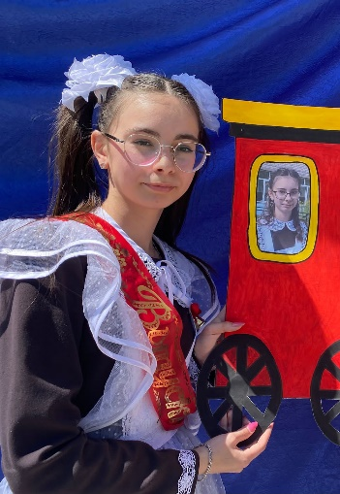
Бурдина Ирина Александровна, 11 класс



Жизнеустройство выпускников
9 класс
Учебный год | Кол-во  учащихся | ССУЗ | НПО | 10 класс | Оставлены  на повторный год обучения
2020-2021 | 16 | 12/  75% | 0 | 4/  25% | 0
2021-2022 | 10 | 4/40% | 0 | 6/60% | 0
2022 – 2023 | 7 | 3/43% | 0 | 4/57% | 1
2023-2024 | 10 | 8 | 0 | 2 | 0
2024-2025 | 7 | 6 | 1 | 0 | 1
11 класс
Учебный год | Кол-во  учащихся | ССУЗ | НПО | ВУЗ | Устроились на работу | Служба в Армии
2020-2021 | 2 | 0/ 0 | 0 | 1/ 50% | 0 | 1/50%
2021-2022 | 2 | 1/ 50% | 0 | 1/ 50% | 0 | 0
2022-2023 | 4 | 1/25% | 0 | 3/75% | 0 | 0
2023-2024 | 5 | 1/20% | 0 | 4/80% | 0 | 0
2024-2025 | 2 | 1/50% | 0 | 1/50% | 0 | 0
Национальный состав за 5 лет
год | татары | удмурты | марийцы | русские | Смешанные браки
2018-2019 | 18/16,36% | 0/0% | 12/10,9% | 38/34,9% | 42/38,2%
2019-2020 | 15/16,6% | 0/0% | 7/ 7,7% | 38/42,2% | 30/33,3%
2020-2021 | 14/14,0% | 0/0% | 6/ 6,0% | 46/46,0% | 33/33,0%
2021-2022 | 21/ 21,4% | 0/ 0% | 10/ 10,2% | 42 /42,9% | 25/ 25,5%
2022-2023 | 17/ 19,5% | 0/ 0% | 11/ 12,6% | 36/ 41,4% | 23/ 26,5%
2023-2024 | 10/12,2% | 0/0 % | 2/2,4% | 44/53,7 % | 26/31,7 %
2024-2025 | 12/14% | 0/0% | 5/5,8% | 49/57% | 20/23,3
Анализ олимпиадного движения.
Школьная олимпиада является первым этапом Всероссийской олимпиады школьников. Участие в предметной олимпиаде - это итог работы педагогического коллектива с одаренными учащимися не только на уроках, но и во внеурочной деятельности. Учащиеся показывают знания, полученные вне рамок школьной программы.
Основными целями и задачами Олимпиады являются:
- создание необходимых условий для выявления и развития у обучающихся творческих способностей и интереса к научно-исследовательской деятельности;
- создание необходимых условий для поддержки одаренных детей;
- оказание помощи старшеклассникам в профессиональном самоопределении.
Школьные олимпиады были проведены по следующим 13-и предметам: английский язык, физика, химия, русский язык, математика, информатика, ОБЖ, история, география, биология, литература, обществознание, физическая культура. По предметам: экология, геология, астрономия, право школьные олимпиады не проводились в виду отсутствия желающих учеников.
Школьный этап Всероссийской олимпиады школьников проводился с 23 сентября по 27 октября 2024 года. Школьный этап проводился по единым олимпиадным заданиям, которые выставлялись на сайт олимпиад https://olymp.odkzn.ru и системы «Сириус» Участники школьного этапа олимпиады, набравшие наибольшее количество баллов, признаны победителями школьного этапа олимпиады при условии, что количество набранных ими баллов превышает 50% максимальных баллов. На основании протоколов, отчетов и предоставленных работ учащихся составлены списки победителей и призеров школьного этапа и отправлены в МКУ «Управление образования» заявки на участие в муниципальном этапе всероссийской олимпиады школьников. Анализируя данные таблицы, следует сделать вывод: высокий охват школьным этапом олимпиад учащимися показан по предметам: математика, русский язык, физическая культура, биология (учителя: Лукина Е.М., Юминова В.А., Патрикеева И.Г., Ишманова Н.М.)

В школьном этапе приняли участие 106 человек, из них 18 победители и призеры.
В муниципальном этапе ВСОШ приняли участие в олимпиадах: биологии, математике, физической культуре. Количество победителей и призеров – 13.
№ | Ф.И.О | Предмет | Кл | Учитель | Результат
1 | Шарафеев Азат | Биология | 10 | Ишманова Н. М. | Победитель
2 | Патрикеева Вероника | Биология | 8 | Ишманова Н. М. | Призер
3 | Сулейманов Самат | Физическая культура | 6 | Патрикеева И. Г. | Призер
4 | Закиров Амирхан | Математика | 5 | Лукина Е. М. | Победитель
5 | Бурдина Евгения | Математика | 5 | Лукина Е. М. | Призер
6 | Глухов Никита | Математика | 5 | Лукина Е. М. | Призер

Победители муниципального тура предметных олимпиад участвуют в республиканской олимпиаде.

Ф.И.О.учащегося | Класс | Олимпиада | Результат участия | Учитель – предметник
Закиров Амирхан | 5 | Марафон логических игр и математических головоломок в рамках математической олимпиады на приз Главы Сабинского МР РТ Минниханова Р.Н. | Победитель | Лукина Е. М.

1. Высокий процент победителей и призеров школьного этапа олимпиады показан по предметам: биология (учитель Ишманова Н.М.), русский язык (учитель Юминова В.А.,), физическая культура (учитель Патрикеева И.Г.), математика (Лукина Е.М. Однако, как показывают данные таблиц в школьном этапе олимпиады участвовали в основном одни и те же учащиеся.
2. На олимпиаде по географии, информатика учащиеся показали низкий уровень выполнения олимпиадных заданий. Это связано с особенностями предметов, а также указывает на недостаточную работу педагогов-предметников по выявлению талантливых детей на уровне школы.
Рекомендации:
- Учителям - предметникам: проводить предварительную работу, не нарушая прав ребенка на участие в олимпиаде, по предотвращению ситуации неуспеха; проводить систематическую работу по подготовке к олимпиадам на уроке через задания олимпиадного уровня, также использовать все виды учебной и внеурочной деятельности для целенаправленной подготовки к олимпиадам.
- Организовать подготовку участников муниципального этапа предметных олимпиад согласно Таблице 1.
- Классным руководителям проанализировать участие учеников класса в школьном этапе олимпиад не только по параметру активности, но и по результативности.

АНАЛИЗ РЕАЛИЗАЦИИ РАБОЧЕЙ ПРОГРАММЫ ВОСПИТАНИЯ И КАЛЕНДАРНЫХ ПЛАНОВ ВОСПИТАТЕЛЬНОЙ РАБОТЫ ЗА 2024 – 2025 УЧЕБНЫЙ ГОД
Воспитательная работа в школе организовывалась в соответствии с календарными планами воспитательной работы на 2024/25 учебный год на основе рабочей программы воспитания, включенной в ООП НОО, ООО и СОО.
Целью воспитательной работы МБОУ Красноборской средней общеобразовательной школы является создание в школе условий для личностного развития школьников, которое проявляется:
1) в усвоении ими знаний основных норм, которые общество выработало на основе этих ценностей (то есть, в усвоении ими социально значимых знаний) (НОО);
2) в развитии их позитивных отношений к этим общественным ценностям (то есть в развитии их социально значимых отношений) (ООО);
3) в приобретении ими соответствующего этим ценностям опыта поведения, опыта применения сформированных знаний и отношений на практике (то есть в приобретении ими опыта осуществления социально значимых дел) (СОО).
Воспитательная работа в школе осуществляется в рамках модулей рабочей программы воспитания:
- инвариантные модули: «Ключевые школьные дела», «Классное руководство», «Урочная деятельность», «Внеурочная деятельность и дополнительное образование», «Внешкольные мероприятия», «Организация предметно-эстетической среды», «Работа с родителями/законными представителями», «Самоуправление», «Профилактика и безопасность», «Социальное партнерство», «Профориентация» (на уровнях основного общего и среднего общего образования).
- вариативные модули: «Детские общественные объединения», «Школьные медиа», «Экскурсии и походы»
Каждый модуль отражен в календарных планах воспитательной работы, реализуемых по ступеням образования (1-4 классы,5-9 классы, 10-11 классы).
Какие проблемы школа будет решать в 2025/26 учебном году
• повышение уровня учебной мотивации, познавательной активности, ответственности и самостоятельности, обучающихся 7-8-х классов;
• поиск мотивационных принципов для более активного вовлечения обучающихся в образовательные события;
• расширение приемов социализации посредством использования в воспитательной работе как традиционных, так и новых форм сотрудничества между учениками разного возраста и взрослыми для формирования детско-взрослой общности.
7.1. Кадровый состав воспитательной службы школы
Руководящий состав
Должность | Ф. И. О. | Квалификационная категория |  | Образование
Должность | Ф. И. О. | первая | высшая | высшее | высшее педагогическое | среднее специальное
Заместитель директора по ВР (0,25) | Лукина Елена Михайловна |  | 1 |  | 1
Педагогический состав:
9 педагогов дополнительного образования, 6 из них совмещают работу с должностью классного руководителя, 10 классных руководителей, Юминова В.А. – классный руководитель в 2-х классах: 6 и 10, Гурьева С.Г. совмещает классное руководство с должностью педагога-организатора, Мордвинова С.Н. совмещает классное руководство с должностью педагога-психолога, Лукина Е.М. совмещает с должностью ЗДВР, Тазеева А.Ф. с должностью советника директора по воспитанию и взаимодействию с детскими общественными объединениями.
Выводы:
- Штат воспитательной службы сформирован в необходимом объеме. Отсутствие социального педагога обусловлено уменьшением контингента обучающихся. 10 процентов кадрового состава воспитательной службы школы не имеют квалификационной категории.
- План работы ШМО классных руководителей реализован на 100 процентов. Необходимо внести в план работы ШМО классных руководителей мероприятия по организации трудового воспитания в 2025/26 учебном году в соответствии с рабочей программой воспитания.
- В 2024/25 году проведены все запланированные педагогические советы и совещания по воспитательной работе.
2. Состояние организуемой в школе совместной деятельности обучающихся и взрослых
Модуль «Ключевые общешкольные дела»
Ключевые дела – это главные традиционные школьные дела, в которых принимает участие большая часть обучающихся и которые обязательно планируются, готовятся, проводятся и анализируются совместно педагогами и детьми. Это комплекс коллективных творческих дел, интересных и значимых для школьников, объединяющих их вместе с педагогами в единый коллектив. Все запланированные мероприятия проведены. Все они освещались в социальных сетях и на официальной странице школы. Наиболее удачные мероприятия: День матери, новый год, День отца, День защитника Отечества, День Победы: акции «Бессмертный полк», «С праздником, ветеран!», концерт в ДК, проект «Окна Победы».
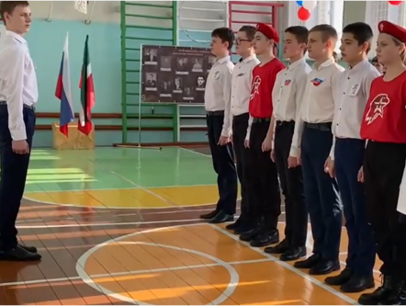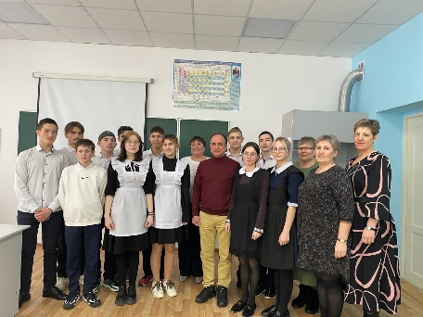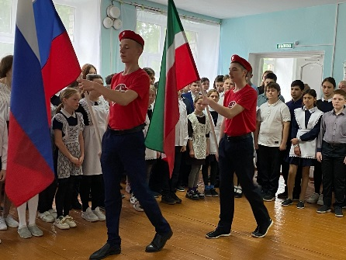

Модуль «Классное руководство»
В школе работают 10 классных руководителя в 11 классных коллективах. Воспитательная деятельность в каждом классе планируется на основе анализа воспитательной работы. У каждого классного руководителя имеется план воспитательной работы. Полностью регламентированы все стороны воспитательного процесса в классных коллективах. У каждого классного руководителя имеются локальные акты, обеспечивающие деятельность классных руководителей. Во всех классах осуществляется диагностика уровня воспитанности. Процент обучающихся с высоким уровнем воспитанности составляет 75— 80%.
Наблюдаются положительная динамика или стабильность. Уровень воспитанности определяется 2 раза в год (октябрь, май) в связи со сменяемостью ученического контингента. Обеспечено участия детей в мероприятиях месячника безопасности; месячника гражданской защиты; спортивных соревнованиях; учебных эвакуациях на случай пожара и других чрезвычайных ситуаций; в акциях «Правила дорожного движения»; в конкурсах различного уровня «Спорт – альтернатива пагубным привычкам», тематических классных часах «Мой режим дня», «Мы против наркотиков» и_др.

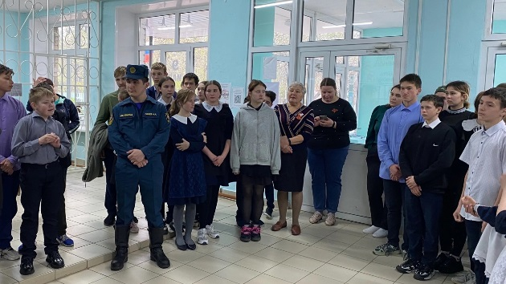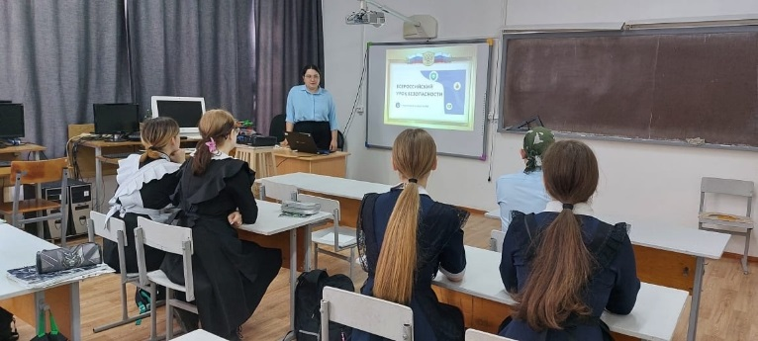
Работа с классным коллективом:
Организовано еженедельное проведение урока «Разговоры о важном», в рамках которого проходит обсуждение событий, происходящих в школе, в селе, в районе, в регионе, в стране; формирование представлений о государственной символике РФ и РТ: изучение истории герба, флага и гимна РФ и РТ; изучение правил применения государственных символов; формирование ответственного отношения к государственным символам, в том числе знакомство с мерами ответственности за нарушение использования или порчу государственных символов; обсуждение тем по усмотрению классного руководителя. В 1-4 классах проводятся занятия по программе «Орлята России». В 6-11 классах профориентационные занятия «Билет в будущее», в 5 классе занятия по программе «Я –ты-Он-Она- Вместе целая страна: 5 классных событий года».
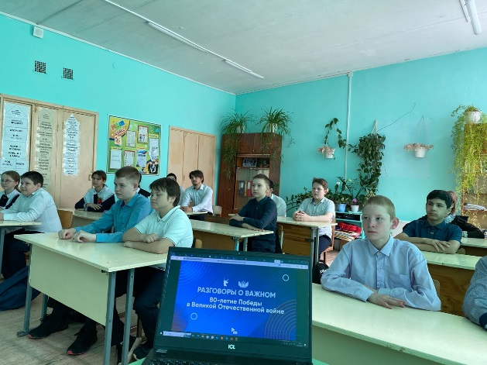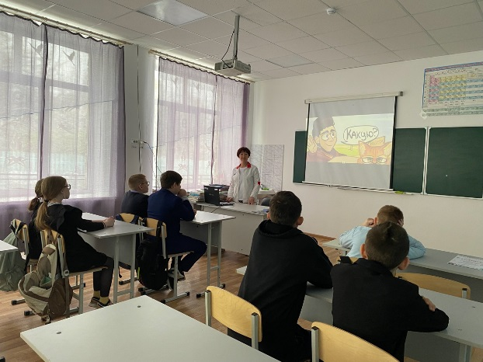
2023-2024 гг. | 2024-2025 гг.
100 % (навигатор 72%: наличие воспитанников приюта из республики) | 100 % (навигатор 71%: наличие воспитанников приюта из республики)
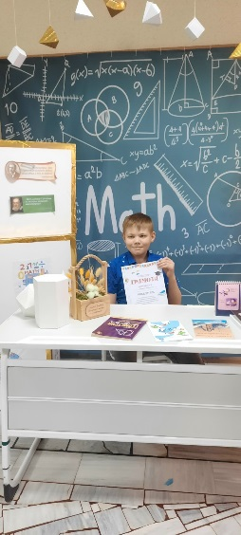
Динамика охвата дополнительным образованием в процентах от предыдущего периода
В школе работает 21 кружок, 14 кружков в рамках проекта «Точка Роста», 3 кружка от ДДТ.

Участие обучающихся в конкурсах разного уровня
 | 2024-2025, участников
Международный | 7
Всероссийские | 11
Региональные | 10
Республиканские | 34
Муниципальные | 30

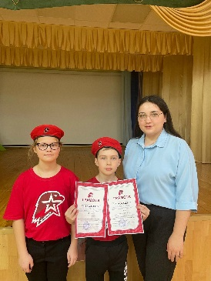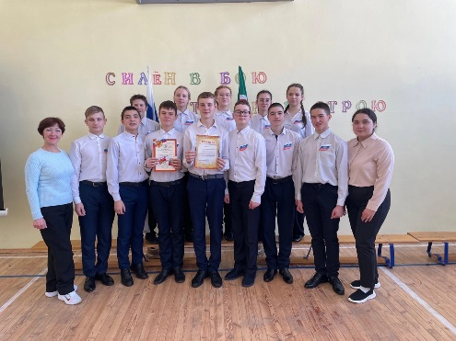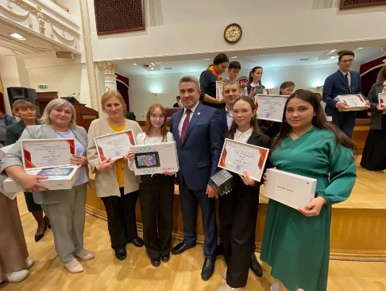

Модуль «Урочная деятельность»
За 2024-2025 учебный год заместителями директора по учебной работе были посещены уроки: в начальной школе - в 1-4 классах - 23 урока, в 5 - 11 классах - 31 урок.
Результаты административного анализа показали:
1. На уроках соблюдаются требования СанПин в целях сохранения здоровья учеников: производится ежедневная уборка кабинетов, на переменах производится проветривание кабинетов, проводятся подвижные физкульминутки, физминутки для глаз, в ходе уроков педагоги обращают внимание на осанку учащихся, рассадка в соответствии с физическими особенностями обучающихся.
2. Уроки соответствуют требованиям ФГОС:
3. Содержание урока развивает самостоятельность, познавательную активность, с помощью созданий ситуаций для применения собственного жизненного опыта школьников, взаимосвязь теории и практики. Урок соответствует требованиям образовательной программы, содержание урока правильно освещено с научной точки зрения. На уроках присутствует межпредметная связь, связь нового и ранее изученного материала.
4. Учебная и воспитательная деятельности соответствует учёту индивидуальных особенностей, формирует интеллектуальный фонд, соответствует принципам развивающего обучения. 5.
6. Воспитательная цель урока у 100% педагогов - формирование навыков, убеждений, чувств, профессионально-значимых психологических и социально-психологических качеств личности (интеллектуальных, нравственных, эмоционально-волевых).
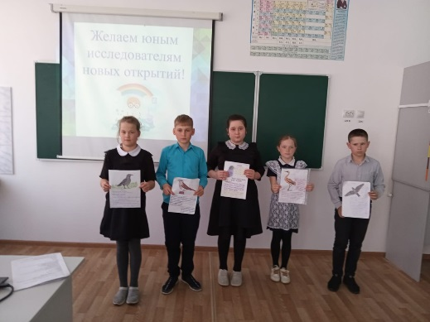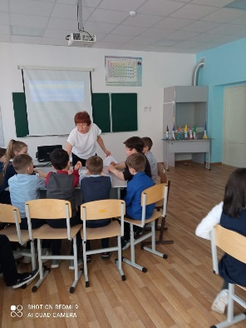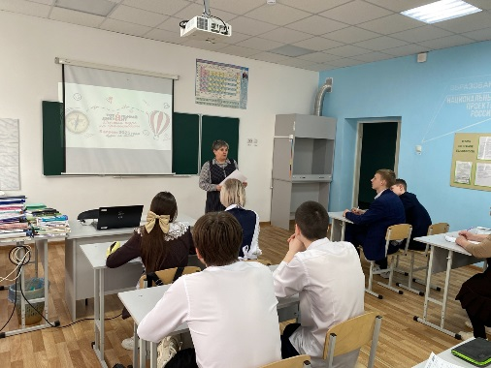

Модуль «Внеурочная деятельность и дополнительное образование»
В 2024/25 учебном году в 1–11-х классах проводились в рамках внеурочной деятельности обучающихся еженедельные информационно-просветительские занятия патриотической, нравственной и экологической направленности «Разговоры о важном». Занятия проводились по понедельникам первым уроком.
По итогам мониторинга проведения занятий «Разговоры о важном» установлено следующее:
- все занятия в 2024/25 учебном году фактически проведены в соответствии с расписанием;
- темы занятий соответствуют тематическим планам Минпросвещения;
- формы проведения занятий соответствуют рекомендованным.
В 2024/25 учебном году в 6–11-х классах проводились занятия по курсу внеурочной деятельности «Россия – мои горизонты». Занятия проводились по четвергам.
По итогам мониторинга проведения занятий «Россия – мои горизонты» установлено следующее:
- все занятия фактически проведены в соответствии с расписанием;
- темы занятий соответствуют тематическим планам Минпросвещения;
- формы проведения занятий соответствуют рекомендованным.
Кроме того, все обучающиеся охвачены дополнительным образованием и внеурочной деятельностью. Возникают сложности с регистрацией в программе «Навигатор» из-за движения воспитанников приюта «Ласка». В целом качество организации внеурочной деятельности в 2024/25 учебном году можно признать хорошим.
Модуль «Внешкольные мероприятия»

Проведены акция «Чистый берег» совместно с депутатами и организациями села, акция «Чистые леса Татарстана», осенний кросс, лыжные соревнования «Лыжня России», велопробег к Дню Победы, благотворительный концерт в сельском Доме культуры. Кроме того, в рамках проекта Пушкинская карта учащиеся посетили следующие мероприятия:
- Тетки, 29.01.2025, Агрыз;
- Концерт к 23 февраля, 22.02.2025, Красный Бор;
- «Приключение по литературной волне», 27.02.2025 г. Красный Бор;
- «Пробуждение весны», 26.03.2025, Красноборская сельская библиотека;
- «Литературное ассорти», 05.04.2025, Красноборская сельская библиотека;
- Мастер-класс, 9 мая 2025 г. Красноборский СДК;
- Фильм «Красные ленты», школа;
- Фильм «Сила добра», школа.
По сертификату, полученному за участие в зональном этапе Смотра строя и песни, учащиеся посетили кинотеатр Авангард в г. Агрыз и посмотрели фильм «Крокен».Во внешкольных мероприятиях приняли участие более 80 процентов обучающихся школы и 54 процента родителей. По мнению большинства учеников и родителей, проведенные внешкольные мероприятия были интересны и полезны школьникам.

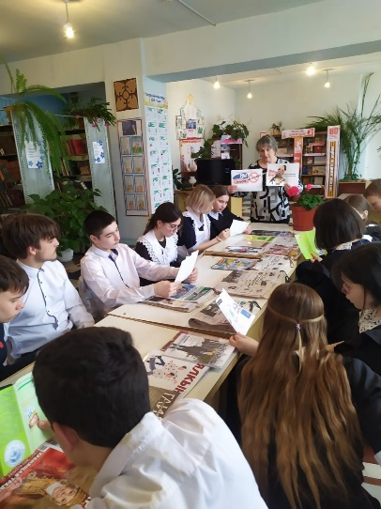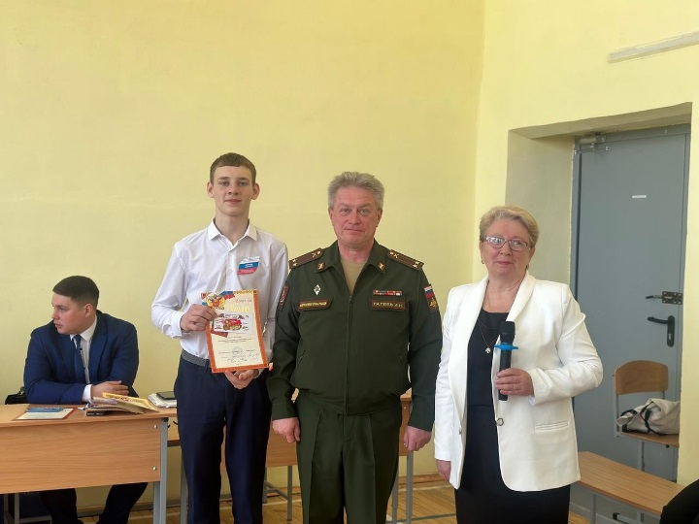

Модуль «Предметно – пространственная среда»
Воспитывающее влияние на ребенка осуществляется через такие формы работы с предметно-эстетической средой школы как:
- размещение госсимволов в помещении школы (государственные флаги второго этажа размещены в рекреации, установлены флагштоки во дворе школы и стационарные флаги на 2 этаже школы);
- оформление интерьера школьных помещений и их периодическая переориентация, (рекреация второго этажа оформлена для проведения мероприятий, в ней размещаются тематические выставки, также тематические выставки и фотозоны размещаются в фойе на 1 этаже);
- благоустройство классных кабинетов, осуществляемое классными руководителями вместе с обучающимися своих классов, позволяющее им проявить свои фантазию и творческие способности, и создающее повод для длительного общения классного руководителя со своими детьми.
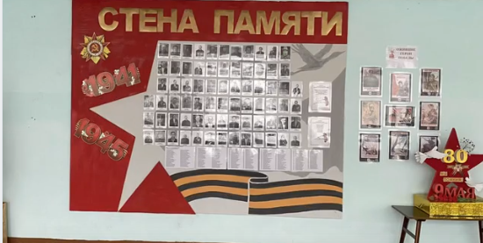
Рекреация 2 этажа оформлена по теме «80 лет Победы»: изготовлена Стена Памяти, выставки «Ожившие герои», «Города – герои», «Воны – интернационалисты» и стенд к 80 -летию Победы.

Модуль «Работа с родителями/законными представителями»
Проведено 4 общешкольных родительских собрания:
Основные задачи организации учебно-воспитательного процесса в школе на 2024/2025 учебный год.
1. Об итогах работы учреждения в 2023/2024 учебном году и задачах на новый учебный год
2.О формировании родительского комитета
3.О соблюдении учащимися правил внутреннего распорядка, требований безопасности во время образовательного процесса.
4. «Ответственность родителей за воспитание детей и за создание для них безопасных условий». Операция «Внимание-дети!»»
5. Об организации питания детей.

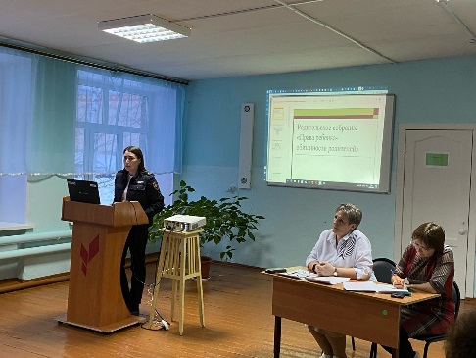
«Особенности задач семьи и школы в воспитании и социализации ребенка»
1. Итоги успеваемости за 1 полугодие
2. Профилактика правонарушений, экстремистских проявлений и формирование у подрастающего поколения уважительного отношения ко всем национальностям, этносам и религиям.
3. Безопасность детей во время зимних каникул и новогодних праздников.
«Роль семьи в успешности ребенка»
1. Функциональная грамотность школьника как образовательный результат.
2. Права и обязанности родителей. О чем нужно знать обязательно.
3. Безопасность на каждый день (профилактика ДТП, пожарной безопасности)
«Семья и школа. Итоги сотрудничества. Организация летнего отдыха и досуга детей. Безопасность обучающихся»
1. О подведении итогов за 4 учебную четверть и завершении 2024/2025 учебного года.
2. Соблюдение мер предосторожности на реках и водоемах в летний период.
3.Организация оздоровление и занятость школьников в летний период.
4. Профилактика противоправного поведения детей и подростков на дороге в летний период.
5. Безопасность детей на дорогах в летний период
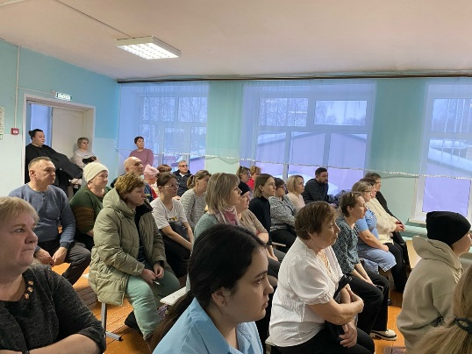
Посещаемость родительских собраний родителями составляет в среднем 77 процентов в 1–4-х классах, 79 процентов – в 5–9-х классах и 61 процент – в 10–11-х классах.
Классные руководители осуществляют индивидуальную работу с родителями.
По сравнению с 2024/25 учебным годом удалось:
- повысить посещаемость родительских собраний в среднем на 4 процента по школе;
- повысить уровень участия родителей в классных и общешкольных делах в среднем на 3 процента;
- повысить уровень удовлетворенности родителей деятельностью школы в среднем на 8 процентов;
- повысить уровень доверия родителей школе в среднем на 5 процентов.

Модуль «Самоуправление»
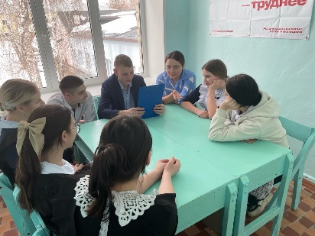
В течение учебного года в школе функционировал Совет активистов – орган школьного ученического самоуправления, который участвует в планировании общешкольных дел и их организации, а также осуществляет контроль деятельности органов самоуправления 2–11-х классов. В 2024-2025 учебном году проведено 9 заседаний актива; 6 сборов старост 5-11 классов, еженедельно проводится сбор редколлегии. Лидер школьного ученического самоуправления: ученик 8-го класса Яковлев Александр. Работу Совета активистов можно оценить, как хорошую.
Модуль «Профилактика и безопасность»

Реализация воспитательного потенциала профилактической деятельности в целях формирования и поддержки безопасной и комфортной среды в школе предусматривает:
- проведено 9 заседаний Совета профилактики правонарушений несовершеннолетних;
- проведено социально-психологическое исследование, приняли участие 36 человек;
- работает школьный психолог;
- каждый классный руководитель работает по профилактическим программам;
- все обучающие группы риска вовлечены во внеурочную деятельность.
- ведется мониторинг социальных сетей обучающихся.
- ведется работа в базе СОП. На конец 2024-2025 учебного года на учете 4 семьи (3 – семьи воспитанников приюта «Ласка»).
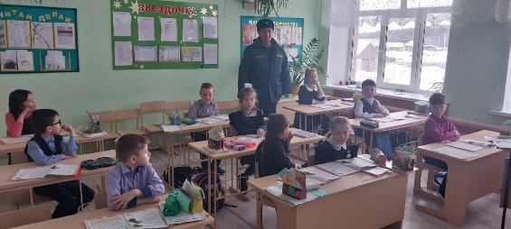
На внутришкольном учете на 1 июня 2025 года состоят 47 обучающихся: красная зона – 1 человек, желтая зона – 27 человек, зеленая – 19. Классные руководители указанных выше обучающихся имеют планы индивидуальной профилактической работы с учениками, своевременно проводят индивидуальные беседы, встречи, консультации с детьми и с их родителями. По результатам работы с детьми группы риска в 2024/25 учебном году достигнуты следующие результаты:
- за учебный год не зафиксировано ни одного правонарушения или случая хулиганства с участием обучающихся школы.

Модуль «Социальное партнерство»
Школа взаимодействует с другими образовательными организациями, организациями культуры и спорта, общественными объединениями, традиционными религиозными организациями народов России (православие, ислам, буддизм, иудаизм), разделяющими в своей деятельности цель и задачи воспитания, ценности и традиции уклада школы.
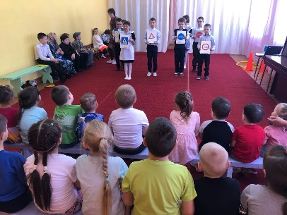
Составлены и успешно реализуются планы совместной работы с ДК, приютом «Ласка», ДОУ «Теремок».

Модуль «Профориентация» (в основной и старшей школе)
Обновлены стенды по профориентации, информационный стенд в рекреации. Проводятся занятия по программе «Билет в будущее» для обучающихся 6-11 классов. В 2024/25 учебном году школа реализовала профориентационный минимум на базовом уровне.
Для реализации профориентационного минимума привлекаются партнеры из числа представителей учебных заведений республики Татарстан и Удмуртии. Обучающиеся и их родители (законные представители) информируются о проведении дней открытых дверей.

Модуль «Детские общественные объединения».
ДОО имени Н.Г. Маркина развивает социальную направленность личности обучающегося, привлекает школьников к различным видам активности, формирует благоприятный микро - климат для детей в школе, семье, ближайшем социальном окружении. В 1-4 класса проводятся занятия по программе «Орлята России», в 5 классе занятия по программе «Я –ты-Он-Она- Вместе целая страна: 5 классных событий года».
В ДОО входят 79 обучающихся. Проведен сбор ДОО. 15 ноября прошло торжественное мероприятие «Посвящение в Орлята России». Принято 9 обучающихся.
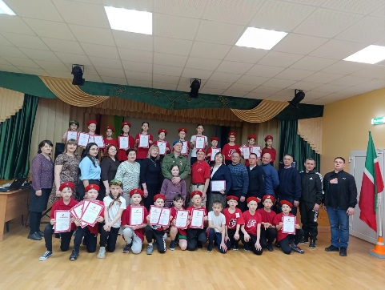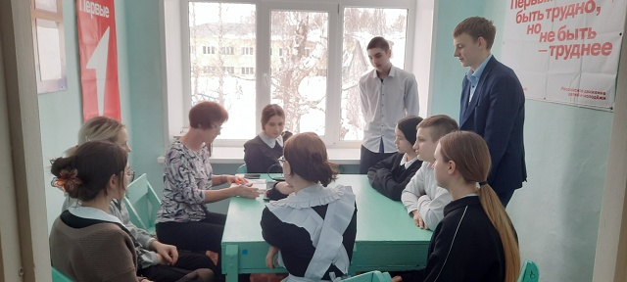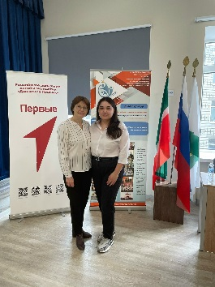

Модуль «Школьные медиа»
С целью освещения школьной жизни созданы следующие средства:
https://edu.tatar.ru/agryz/kr-bor/sch ;
https://vk.com/public205867069 ;
https://vk.com/public127615801 .

Модуль «Школьный музей»

Экспозиция Комнаты боевой славы перенесена в новое помещение. Обновлена экспозиция и оборудование музея.

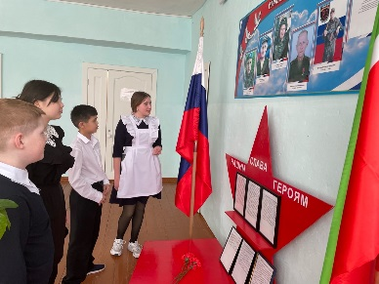

Волонтерская и добровольческая деятельность.
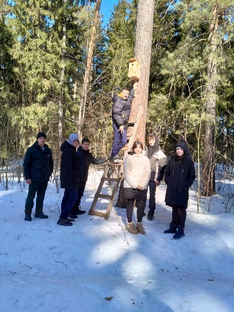
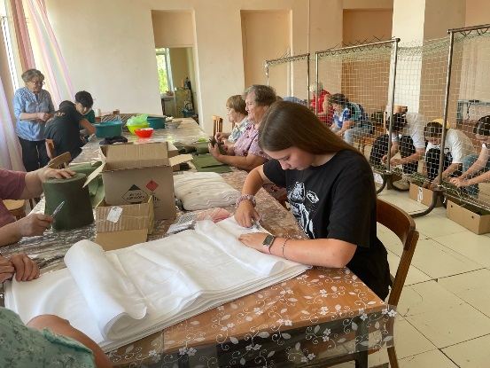
В рамках участия школьников в проектах (мероприятиях) для ОО базе школы функционирует Экологический отряд «Экоборцы» – работа по экологическому просвещению школьников, организация сбора вторсырья (макулатура, батарейки, крышечки). Сбор батареек и крышечек организуется 1 раз в месяц.
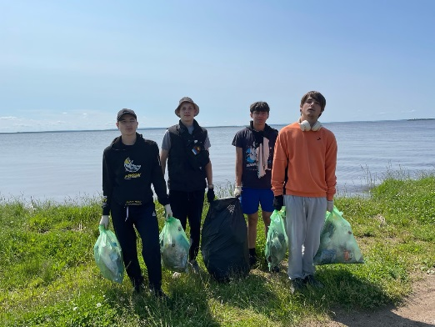
Проведение на постоянной основе проектов/практик разработанных непосредственно представителями волонтерского отряда: «СВОих не бросаем», «Вторая жизнь» (для 1-7 классов), «Это твоя планета»(7-11 классы), «Чистый берег», приняли участие в акции «Бумбатл», собрано 524 кг. Макулатуры.

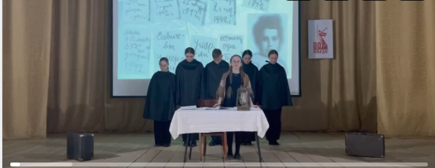
В школе работает школьный театр. Занятия ведет педагог дополнительного образования Тазеева А.Ф. 1 раз в неделю в четверг.
В школе создан и работает школьный спортивный клуб «Олимп», военно-патриотический клуб «Какскад».
Работа школьного методического объединения классных руководителей
Школьное методическое объединение классных руководителей в 2024/25 учебном году работало над темой «Реализация воспитательной работы в рамках модуля "Классное руководство" в условиях перехода на ФОП». Проведено 4 заседания ШМО согласно плану работы на учебный год. Качество работы ШМО по результатам анкетирования участников объединения и собеседования с руководителем можно оценить, как хорошее.
Реализация рабочих программ воспитания и календарных планов воспитательной работы
В 2024/25 учебном году воспитательная работы школы строилась в соответствии с рабочей программой воспитания. Календарные планы воспитательной работы уровней образования реализованы на 100 процентов.
Выводы:
- В личностном развитии школьников за 2024/25 учебный год отмечается устойчивая позитивная динамика, в том числе в развитии патриотических качеств личности обучающихся.
- Качество воспитательной работы школы в 2024/25 году можно признать хорошим.
- Воспитательные мероприятия соответствуют поставленным целям и задачам рабочей программы воспитания. Большая часть обучающихся школы приняла активное участие в классных мероприятиях.
- Обучающиеся школы принимают активное участие в конкурсах и олимпиадах школьного уровня и показывают хорошие результаты.
- Внеурочная деятельность была организована согласно модулю «Внеурочная деятельность». При этом учитывались образовательные запросы родителей обучающихся. Вовлеченность обучающихся во внеурочную деятельность в течение учебного года можно оценить как удовлетворительную.
- Работа с обучающимися группы риска и их родителями осуществляется в рамках модуля «Классное руководство» классными руководителями, а также в рамках модуля «Профилактика и безопасность» и реализована в полном объеме. По результатам анализа профилактической работы отмечается положительная динамика.
- Работа с родителями в течение года проводилась согласно модулю «Взаимодействие с родителями (законными представителями)» и планам воспитательной работы в классах в различных формах. Установлена положительная динамика в посещаемости родительских собраний, вовлеченности и заинтересованности родителей в воспитательных делах школы.
- Работа органов школьного ученического самоуправления осуществлялась в соответствии с планом модуля «Самоуправление». Работу Совета активистов можно оценить как хорошую.
- Работа по профориентации осуществлялась в соответствии с планом модуля «Профориентация». Эффективность профориентационной работы в среднем по школе можно оценить как удовлетворительную.
- Работа ШМО классных руководителей осуществлялась в соответствии с планом ШМО и поставленными целями и задачами воспитательной работы. Работу ШМО можно оценить как хорошую.
- Реализация рабочей программы воспитания осуществлялась в соответствии с календарными планами воспитательной работы по уровням образования. Степень реализации – 100 процентов.
Рекомендации:
- Отметить работу:
- классных руководителей: 3 класса Смирнову Н.И., 1 класса Гурьеву С.Г., 5 класса Патрикееву И.Г., 8 класса Лукину Е.М., 6 класса Юминову В.А.;
- педагогов-предметников Ишманову Н.М., Исаеву В.А. по реализации воспитательной работы в рамках модуля «Школьный урок».
- При планировании и организации воспитательной работы на 2025/26 учебный год заместителю директора по ВР и педагогу-организатору:
- привлекать к планированию, организации и анализу общешкольных дел школьников и родительскую общественность;
- пересмотреть формы проведения традиционных общешкольных дел с учетом пожеланий школьников и родителей;
- расширить перечень воспитательных дел, способствующих патриотическому воспитанию школьников.

- Педагогам-предметникам:
- шире использовать возможности игровой, интерактивной и проектной технологий для организации учебной деятельности обучающихся при реализации воспитывающего компонента уроков;
- при составлении тематического планирования учебных предметов, курсов внеурочной деятельности предусмотреть возможность проведения занятий с использованием социокультурных объектов школы, пришкольной территории, села;
- при разработке поурочных планов предусматривать организацию интерактивной деятельности обучающихся на различных этапах урока;
- следить за своим поведением, речью, манерами, стилем общения с учениками и коллегами;
- во время уроков следить за тем, как дети общаются с учителем, между собой; четко оговаривать правила поведения во время работы в группе или в парах, формируя тем самым нравственные формы общения.

- Классным руководителям и педагогам дополнительного образования:
- организовать работу с обучающимися и их родителями по обеспечению уровня вовлеченности в 2025/26 учебном году не менее 95 процентов;
- принимать своевременные и адекватные ситуации меры по сохранению контингента;
- переработать программы курсов внеурочной деятельности СОО под запросы обучающихся и их родителей, в рабочих программах предусмотреть различные формы проведения занятий и формы организации деятельности обучающихся.

- Пересмотреть систему работы по профориентации на уровне ООО:
- активизировать разъяснительную работу среди обучающихся и их родителей (законных представителей) о возможностях участия в проекте «Билет в будущее»;
- усилить контроль со стороны классных руководителей за прохождением обучающимися профессиональных диагностик и использованием индивидуальных рекомендаций, выданных детям по результатам диагностик, в построении индивидуальных маршрутов школьников;
- привлекать родителей учащихся к участию в реализации профориентационного минимума.

Учение—это лишь один из лепестков того цветка, который называется воспитанием.
М. Сухомлинский

